Министерство цифрового развития, связи и массовых коммуникаций Российской Федерации

Федеральное государственное бюджетное образовательное учреждение высшего образования

«Сибирский государственный университет телекоммуникаций и информатики»

(СибГУТИ)

Кафедра прикладной математики и кибернетики

Расчетно-графическая работа  
по дисциплине «Базы данных»

Вариант №1

Выполнил:

студент группы ИП-112

Дручинин С.С.

Работу проверил:

Ассистент кафедры ПМиК

Дьячкова М.С.

Оглавление

1. Описание базы данных 3

1.1 Информация о данных, добавленных в базу данных 3

2. Описание веб-интерфейса 5

3. Полный листинг проекта 9

# Описание базы данных

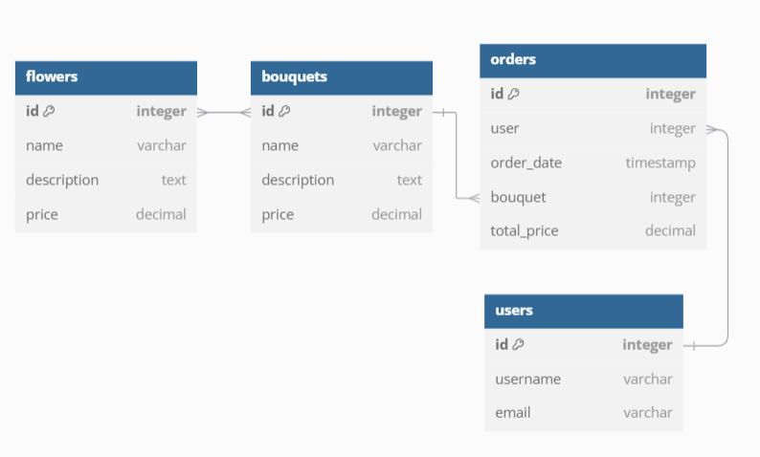

Рисунок 1. ER-диаграмма базы данных

# Информация о данных, добавленных в базу данных

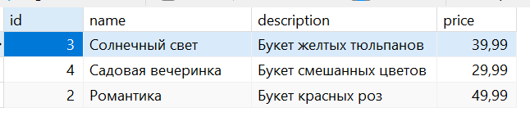

Рисунок 1.1. Таблица Flowers

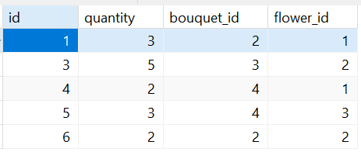

Рисунок 1.2. Таблица BouquetFlowers

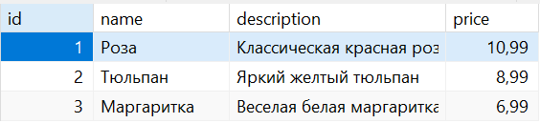

Рисунок 1.3. Таблица Bouquets

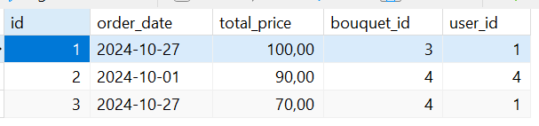

Рисунок 1.4. Таблица Orders

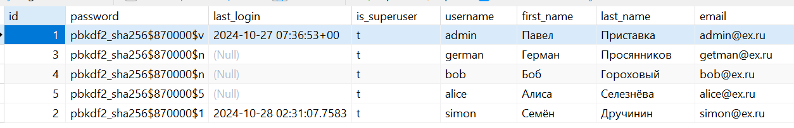

Рисунок 1.5. Таблица Users

# Описание веб-интерфейса

В админке этого приложения можно выполнять следующие действия:

Управление букетами (BouquetAdmin):

* Просматривать список букетов с фильтрацией по цене (price).
* Просматривать детальную информацию о каждом букете.
* Редактировать информацию о букетах.
* Удалять букеты.
* Добавлять новые букеты.

Управление цветами (FlowerAdmin):

* Просматривать список цветов с фильтрацией по цене (price).
* Просматривать детальную информацию о каждом цветке.
* Редактировать информацию о цветах.
* Удалять цветы.
* Добавлять новые цветы.

Управление заказами (OrderAdmin):

* Просматривать список заказов с фильтрацией по дате заказа (order_date), букету (bouquet) и цене (total_price).
* Просматривать детальную информацию о каждом заказе.
* Редактировать информацию о заказах.
* Удалять заказы.
* Добавлять новые заказы.

Также в админке можно использовать вкладки для просмотра и редактирования связанных данных, например:

* Вкладка "Букеты" в разделе "Заказы" позволяет просматривать и редактировать информацию о букетах, связанных с каждым заказом.
* Вкладка "Цветы" в разделе "Букеты" позволяет просматривать и редактировать информацию о цветах, включенных в каждый букет.

В целом, админка этого приложения позволяет управлять основными сущностями приложения: букетами, цветами и заказами.

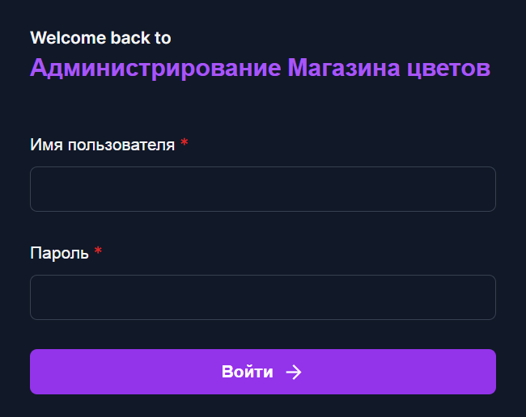

Рисунок 2. Страница входа в административную панель

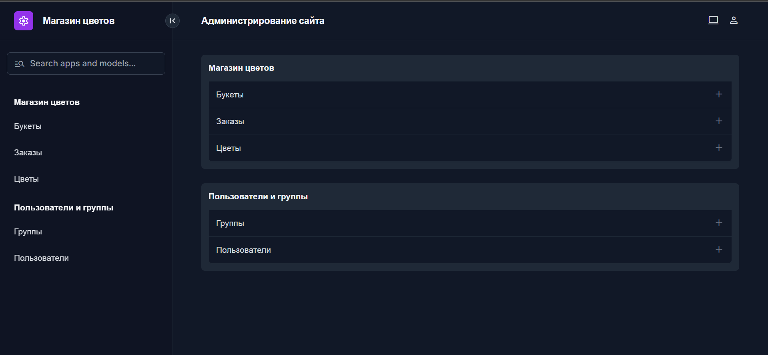

Рисунок 2.1. Страница просмотра всех таблиц в базе данных

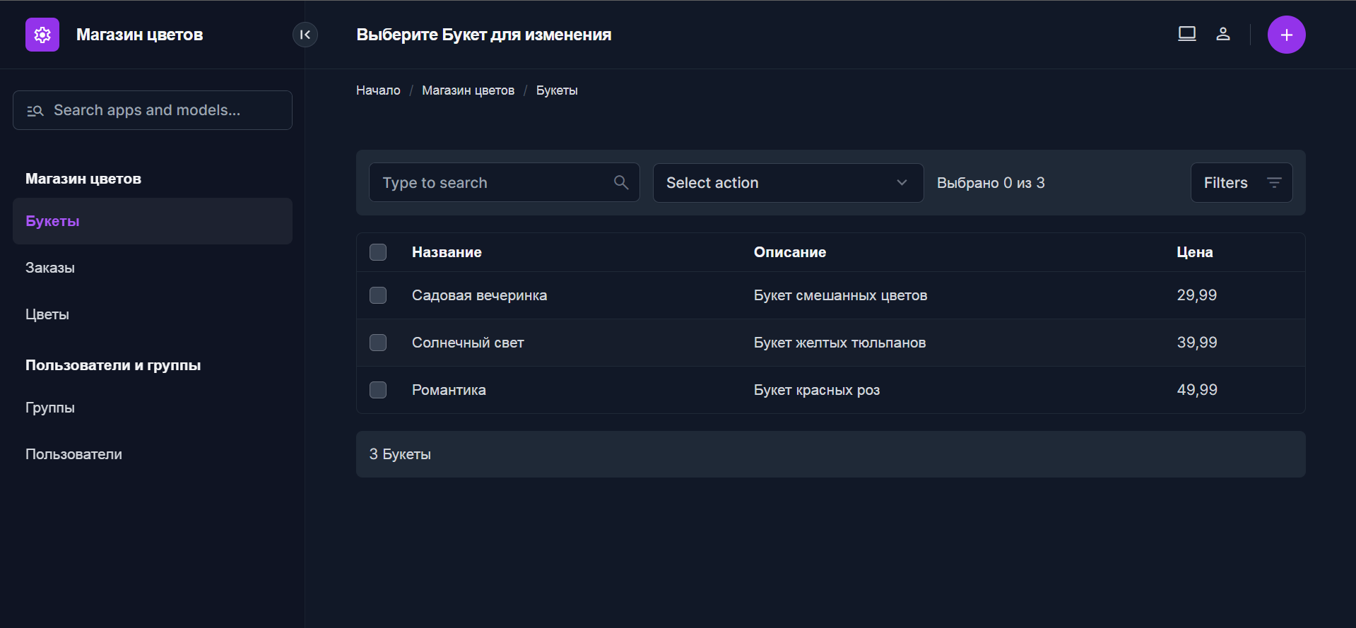

Рисунок 2.2. Страница просмотра содержимого таблицы

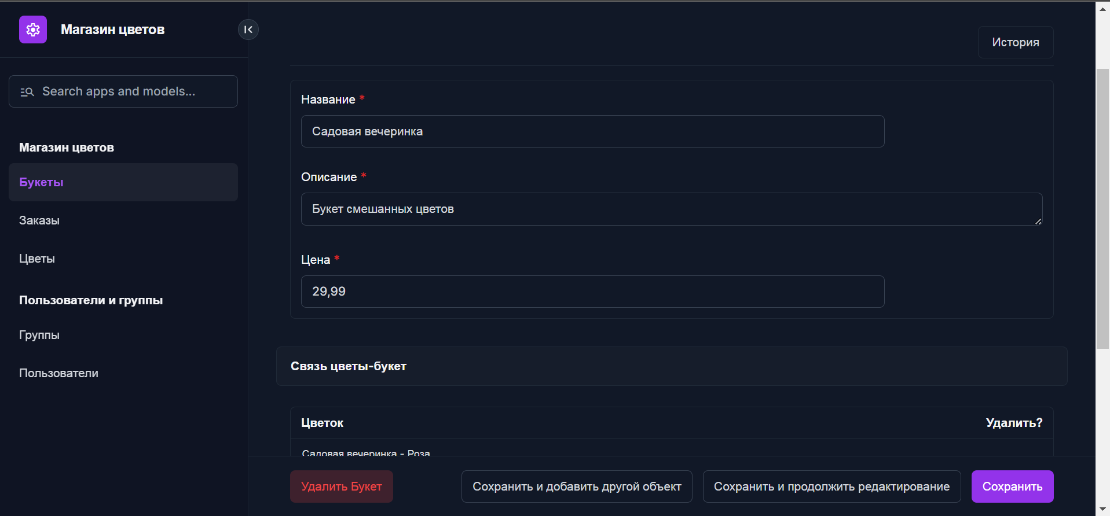

Рисунок 2.3. Страница создания/редактирования содержимого таблицы

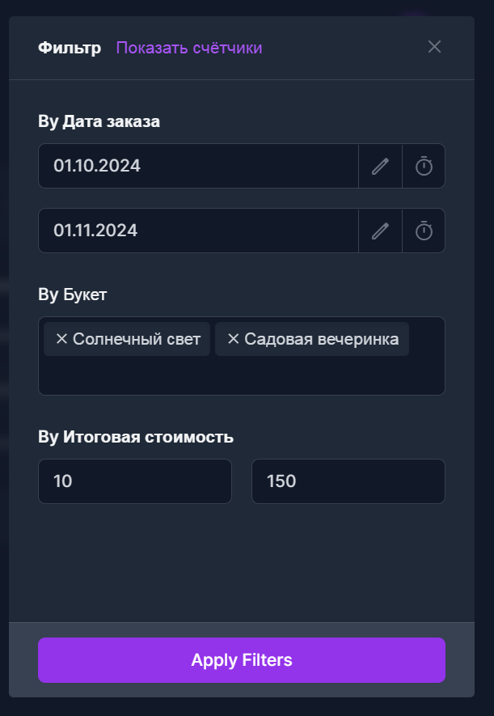

Рисунок 2.4. Виджет фильтрации данных таблицы

# Полный листинг проекта

https://github.com/Simon-Druchinin/sibsutis_flower_shop